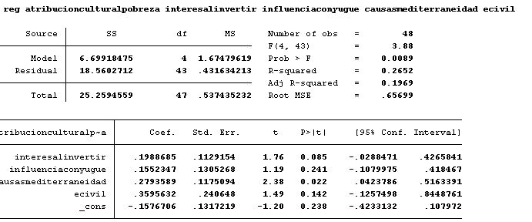

**Atribuciónculturalpobreza:** la pobreza se debe a que las personas tienen una educación deficiente, ser pobre se debe a haber nacido en condición de pobreza, la pobreza se debe a la destrucción de la familia

**Interesalinvertir**: las empresas que siguen prácticas éticas me atraen más, Las empresas que se fundan basadas en un sistema de valores corporativos son buenas inversiones  
(Ej. Preocupación por el medio ambiente, satisfacción del cliente, mejora de calidad, e integridad), Invertiría en empresas que tienen prácticas de responsabilidad social empresarial (Ej .Desarrollo de la comunidad, desarrollo sostenible, etc.)

**Influenciaconyugue:** Mi esposo/esposa tiene una gran influencia mis decisiones de inversión (solo responda si está casado/casada, hago participar y consulto a mi esposo/esposa respecto a decisiones de ahorro e inversiones (solo responda si está casado/casada).

**Causas mediterraneidad:** Los países que provocaron la mediterraneidad de Bolivia estaban motivados por malas intenciones. La mayoría de los problemas económicos de Bolivia se pueden atribuir a las malas intenciones de los países que le causaron su mediterraneidad, la mediterraneidad de Bolivia es el resultado de las malas intenciones que tienen otros países.

**Ecivil:** estado civil

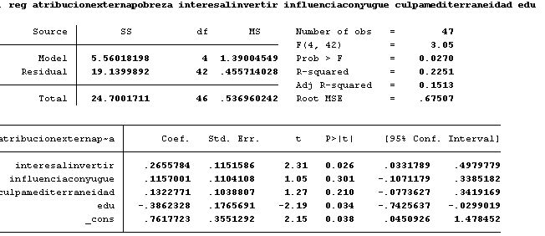

**Atribucionexternapobreza: l**a pobreza se debe a los prejuicios y discriminación que existen en los procesos de contratación de personal en empresas públicas y privadas. La pobreza se debe a fallas en la economía para crear suficientes fuentes laborales. La pobreza se debe a prejuicios y discriminación en los salarios. La pobreza se debe a la corrupción de los gobernantes de turno.

**Interesalinvertir:** las empresas que siguen prácticas éticas me atraen más, Las empresas que se fundan basadas en un sistema de valores corporativos son buenas inversiones  
(Ej. Preocupación por el medio ambiente, satisfacción del cliente, mejora de calidad, e integridad), Invertiría en empresas que tienen prácticas de responsabilidad social empresarial (Ej .Desarrollo de la comunidad, desarrollo sostenible, etc.)

**Influenciaconyugue:** Mi esposo/esposa tiene una gran influencia mis decisiones de inversión (solo responda si está casado/casada, hago participar y consulto a mi esposo/esposa respecto a decisiones de ahorro e inversiones (solo responda si está casado/casada).

**Culpamediterraneidad:** La mediterraneidad es la principal causante de la pobreza en Bolivia La mediterraneidad es responsable de la mayoría de las pérdidas económicas en Bolivia La mediterraneidad es la culpable de la mayoría de los problemas de la sociedad boliviana.

**Edu:** nivel de estudios.

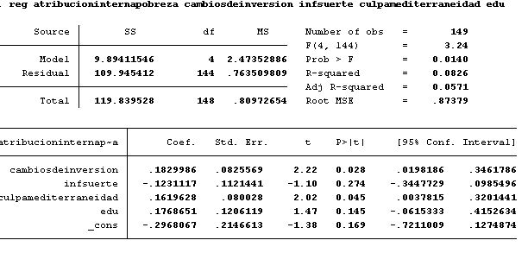

**Atribucioninternapobreza:** La pobreza se debe a que los pobres no intentan mejorar su situación por sí mismos. La pobreza se debe a que los pobres no se esfuerzan por mejorar su situación. La pobreza se debe a que los pobres tienen poca motivación de mejorar porque dependen de la ayuda del gobierno.

**Cambiosdeinversion:**

Mi patrón de inversiones ha cambiado a lo largo de los años. Mis decisiones de inversión dependen de las fluctuaciones del mercado. Mis opciones de inversión dependen de las metas financieras que quiero lograr

**Infsuerte:** Para mí, no siempre es prudente ahorrar porque muchas cosas dependen de la buena o mala suerte. Volverse rico no tiene nada que ver con la suerte. En relación al dinero, no es mucho lo que puedes hacer por ti mismo cuando eres pobre.

**Culpamediterraneidad:** La mediterraneidad es la principal causante de la pobreza en Bolivia La mediterraneidad es responsable de la mayoría de las pérdidas económicas en Bolivia La mediterraneidad es la culpable de la mayoría de los problemas de la sociedad boliviana.

**Edu:** nivel de estudios.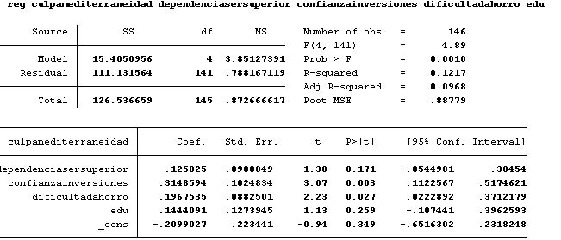

**Culpamediterraneidad:** La mediterraneidad es la principal causante de la pobreza en Bolivia La mediterraneidad es responsable de la mayoría de las pérdidas económicas en Bolivia La mediterraneidad es la culpable de la mayoría de los problemas de la sociedad boliviana.

**Dependenciadelsersuperior:** A pesar de mis habilidades, no podré estar mejor si no pido ayuda a las personas que tienen más poder. Financieramente obtener lo que quiero requiere que agrade a aquellas personas que se encuentran por encima de mí. Siento que mis finanzas dependen mayoritariamente de la gente con poder

**Confianzaeninve.rsiones:** Comparado con otras personas, yo puedo realizar decisiones de inversión más precisas. Tengo el mismo nivel de conocimientos que los expertos en finanzas. Me considero un inversor inteligente.

**Dificultadahorro** Me es difícil controlar mis gastos y no me queda nada para realizar inversiones No me es posible ahorrar para el futuro. Si tengo dinero, lo gasto

**Edu:** nivel de estudios